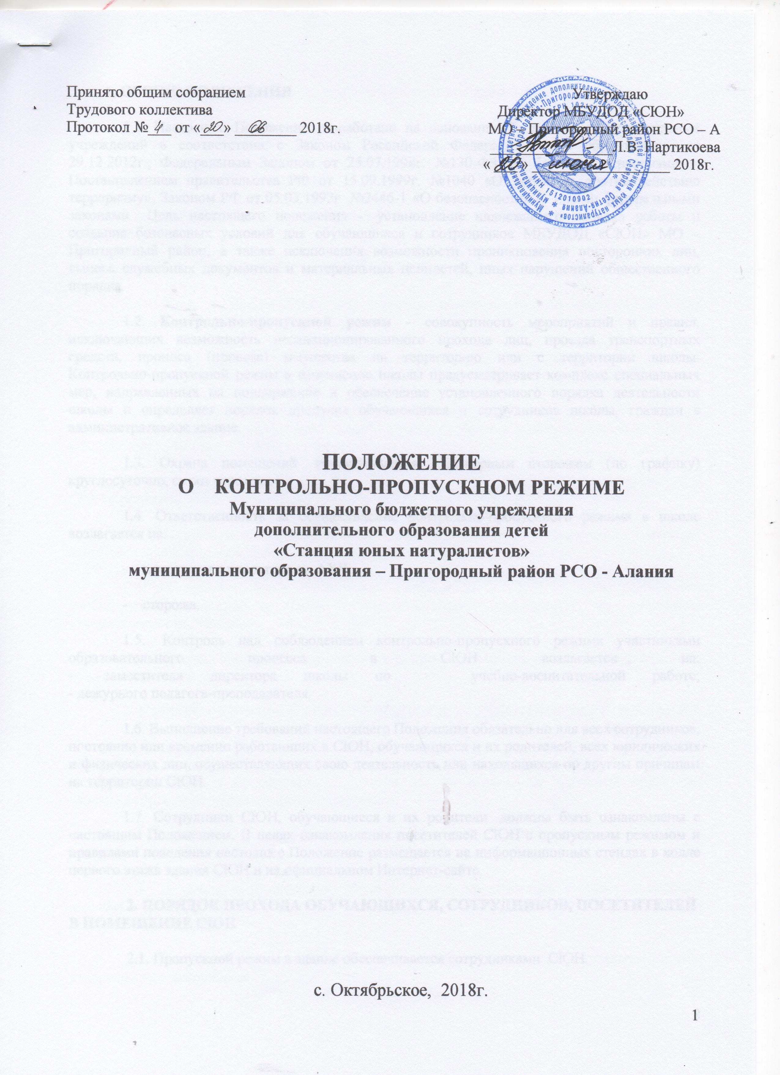

1. ОБЩИЕ ПОЛОЖЕНИЯ
1.1. Настоящее Положение разработано на основании Регламента образовательных учреждений в соответствии с Законом Российской Федерации «Об образовании» от 29.12.2012г., Федеральным Законом от 25.07.1998г. №130-ФЗ «О борьбе с терроризмом», Постановлением правительства РФ от 15.09.1999г. №1040 «О мерах по противодействию терроризму», Законом РФ от 05.03.1992г. №2446-1 «О безопасности» и иными федеральными законами. Цель настоящего положения - установление надлежащего порядка работы и создание безопасных условий для обучающихся и сотрудников МБУДОД «СЮН» МО – Пригородный район, а также исключения возможности проникновения посторонних лиц, выноса служебных документов и материальных ценностей, иных нарушений общественного порядка.
2. ПОРЯДОК ПРОХОДА ОБУЧАЮЩИХСЯ, СОТРУДНИКОВ, ПОСЕТИТЕЛЕЙ В ПОМЕЩЕНИЕ СЮН
2.1. Пропускной режим в здание обеспечивается сотрудниками СЮН.
2.2. Обучающиеся и сотрудники, и посетители проходят в здание через центральный вход.
2.3. Центральный вход в здание открыт в рабочие дни с 9 часов 00 минут до 18 часов 00 минут, в выходные и нерабочие праздничные дни согласно, расписания занятий учебно-тренировочных групп и плана массовых мероприятий.
2.4. Открытие/закрытие дверей центрального входа в указанное время осуществляется сторожем.
3. КОНТРОЛЬНО-ПРОПУСКНОЙ РЕЖИМ ДЛЯ ОБУЧАЮЩИХСЯ СЮН.
3.1. Вход в здание СЮН обучающиеся осуществляют по спискам, которые оформляются преподавателями.
3.2. Обучающиеся допускаются в здание в 9 часов 00 мин.
3.3. В отдельных случаях по приказу директора СЮН учебные занятия могут начинаться со второго (и далее) урока (во всех случаях обучающиеся должны прийти на СЮН не позднее, чем за 10 минут до начала учебного занятия).
3.4. В случае опоздания, без уважительной причины обучающиеся пропускаются на СЮН с разрешения дежурного сторожа или преподавателя.
3.5. Уходить из СЮН до окончания занятий обучающимся разрешается только на основании личного разрешения преподавателя или представителя администрации.
3.6. Во время каникул обучающиеся допускаются на СЮН согласно расписанию учебных занятий и плану массовых мероприятий на каникулах, утвержденному директором.
3.7. В случае нарушения дисциплины или правил поведения обучающиеся могут быть вызваны в администрацию СЮН.
4. КОНТРОЛЬНО-ПРОПУСКНОЙ РЕЖИМ ДЛЯ РАБОТНИКОВ ШКОЛЫ
4.1. Директор СЮН, его заместители и другие сотрудники могут проходить и находиться в помещении СЮН в любое время суток согласно, расписания учебных занятий, а также в выходные и праздничные дни, если это не ограничено текущими приказами ответственного за контрольно-пропускной режим.
4.2. Руководству и преподавателям рекомендовано прибыть в СЮН не позднее 9 часов 00 минут
4.3. Преподаватели и руководство обязаны заранее предупредить сторожа о времени запланированных встреч с отдельными родителями, а также о времени и месте проведения родительских собраний.
4.4. Остальные работники СЮН приходят в соответствии с графиком работы, утвержденным директором.
5. КОНТРОЛЬНО-ПРОПУСКНОЙ РЕЖИМ ДЛЯ РОДИТЕЛЕЙ (ЗАКОННЫХ ПРЕДСТАВИТЕЛЕЙ) ОБУЧАЮЩИХСЯ
5.1. Родители могут быть допущены в СЮН при предъявлении документа, удостоверяющего личность.
5.2. С преподавателями родители встречаются после уроков или в экстренных случаях.
5.3. Для встречи с преподавателями или руководством станции родители сообщают сторожу фамилию, имя, отчество преподавателя к которому они направляются, фамилию, имя своего ребенка, группа в котором он занимается.
5.4. Родителям не разрешается проходить на СЮН с крупногабаритными сумками. Сумки необходимо оставить на посту дежурного сторожа или разрешить дежурному сторожу их осмотреть.
5.5. Проход на СЮН родителей по личным вопросам к администрации СЮН возможен.
5.6. В случае не запланированного прихода на СЮН родителей, дежурный сторож выясняет цель их прихода и пропускает на СЮН только с разрешения администрации.
5.7. Родители, пришедшие встречать своих детей по окончании учебных занятий, ожидают их на улице. Для родителей групп начальной подготовки в течение первого триместра учебного года устанавливается адаптивный контрольно-пропускной режим, который оговаривается отдельно преподавателями на родительских собраниях согласно приказу директора.
6. КОНТРОЛЬНО-ПРОПУСКНОЙ РЕЖИМ ДЛЯ ВЫШЕСТОЯЩИХ ОРГАНИЗАЦИЙ, ПРОВЕРЯЮЩИХ ЛИЦ И ДРУГИХ ПОСЕТИТЕЛЕЙ ШКОЛЫ
6.1. Лица, не связанные с образовательным процессом, посещающие СЮН по служебной необходимости, пропускаются при предъявлении документа, удостоверяющего личность, по согласованию с директором школы или лицом его, заменяющим.
6.2. Должностные лица, прибывшие на станцию с проверкой, пропускаются при предъявлении документа, удостоверяющего личность, с уведомлением администрации СЮН, о чем делается запись в «Журнале регистрации мероприятий по контролю деятельности станции».
6.3. Группы лиц, посещающих СЮН для проведения и участия в массовых мероприятиях, допускаются в здание СЮНпри предъявлении документа, удостоверяющего личность по спискам посетителей, заверенных печатью и подписью директора школы.
6.4. В случае возникновения конфликтных ситуаций, связанных с допуском посетителей в здание школы, охранник действует по указанию директора школы или его заместителя.
7. КОНТРОЛЬНО-ПРОПУСКНОЙ РЕЖИМ ДЛЯ АВТОТРАНСПОРТНЫХ СРЕДСТВ
7.1. Ворота для въезда автотранспорта на территорию школы открывает сторож только по согласованию с директором школы.
7.2. Порядок въезда-выезда автотранспорта на территорию СЮН устанавливается приказом директора СЮН. Допуск без ограничений на территорию станции разрешается автомобильному транспорту экстренных и аварийных служб: скорой медицинской помощи, пожарной охраны, управления ГО и ЧС, управления внутренних дел при вызове их администрацией.
8. ОРГАНИЗАЦИЯ И ПОРЯДОК ПРОИЗВОДСТВА РЕМОНТНО-СТРОИТЕЛЬНЫХ РАБОТ В ПОМЕЩЕНИИ СЮН
Рабочие и специалисты ремонтно-строительных организаций пропускаются в помещения школы охранником, для производства ремонтно-строительных работ по распоряжению директора или на основании заявок, подписанных руководителем вышестоящими организациями.
9. ПОРЯДОК ПРОПУСКА НА ПЕРИОД ЧРЕЗВЫЧАЙНЫХ СИТУАЦИЙ И ЛИКВИДАЦИИ АВАРИЙНОЙ СИТУАЦИИ.
9.1. Пропускной режим в здание СЮН на период чрезвычайных ситуаций ограничивается.
9.2. После ликвидации чрезвычайной (аварийной) ситуации возобновляется обычная процедура пропуска.
10. ПОРЯДОК ЭВАКУАЦИИ ПОСЕТИТЕЛЕЙ, РАБОТНИКОВ И СОТРУДНИКОВ СЮН ИЗ ПОМЕЩЕНИЙ И ПОРЯДОК ИХ ОХРАНЫ.
10.1. Порядок оповещения, эвакуации посетителей, работников и сотрудников из помещений станции при чрезвычайных ситуациях (пожар, стихийное бедствие, информация об угрозе совершения террористического акта и др.) и порядок их охраны разрабатывается директором совместно с ответственными за ведение работы по антитеррору, охране и безопасности труда, пожарной и электробезопасности.
10.2. По установленному сигналу оповещения все посетители, работники и сотрудники, осуществляющие ремонтно-строительные работы в помещении СЮН эвакуируются из помещений в соответствии с планом эвакуации находящимся на видном и доступном для посетителей месте. Пропуск посетителей в помещения СЮН прекращается. Сотрудники СЮН и ответственные лица принимают меры по эвакуации и обеспечению безопасности находящихся в помещениях людей. По прибытии сотрудников соответствующей службы для ликвидации чрезвычайной ситуации обеспечивают их беспрепятственный пропуск в здание СЮН.

